GUÍA DE ORIENTACIÓN

Nombre: | Curso: 2°A | Fecha: semana N° 11
¿QUÉ APRENDEREMOS?
Objetivo (s):
OA4: Identificar y practicar, en forma guiada, conductas protectoras de autocuidado en relación a rutinas de higiene, actividades de descanso, recreación y actividad física, hábitos de alimentación, resguardo del cuerpo y la intimidad y la entrega de información personal.
Contenidos:
Conductas protectoras de autocuidado.
Objetivo de la semana:
Identificar conductas protectoras de autocuidado en relación a rutinas de higiene, actividades de descanso, recreación y actividad física.
Habilidad: Identificar
¿Qué necesito saber?
Para comenzar necesitas saber de qué se trata la habilidad de identificar y conductas protectoras de autocuidado.
Entonces:
Identificar: Reconocer la identidad (de una cosa) con otra; demostrarse una cosa igual a otra.
Conductas Protectoras: Conducta que van relacionadas a tu protección física, emocional, entre otras.
Autocuidado: Se define como el conjunto de acciones intencionadas que realiza la persona para controlar los factores internos o externos, que pueden comprometer su vida y desarrollo posterior.

- ESTA SEMANA TRBAJAREMOS LAS CONDUCTAS PROTECTORAS DE AUTOCUIDADO.
¿CUÁLES SON LAS CONDUCTAS PROTECTORAS DE AUTOCUIDADO?
Las acciones de auto cuidado, son acciones que cuidan nuestro cuerpo, mente, emociones, entre otras cosas. Te mostraré…
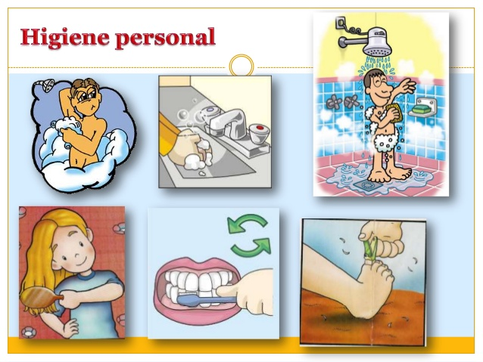
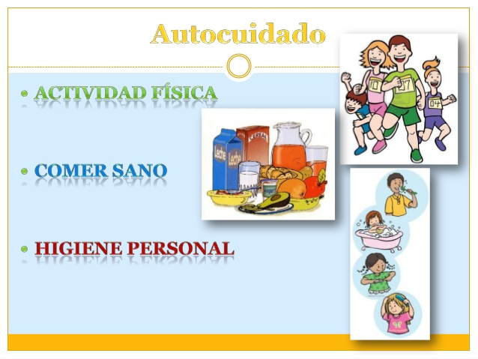

Actividad

- Observa las siguientes imágenes, une con una línea, las conductas que corresponden a higiene, actividad física y comer sano.

Observa el modelamiento, escogeré la imagen de lavado de dientes, esa acción corresponde a higiene personal, una conducta de autocuidado, para tener dientes sanos, si no los cuido después me dolerán.

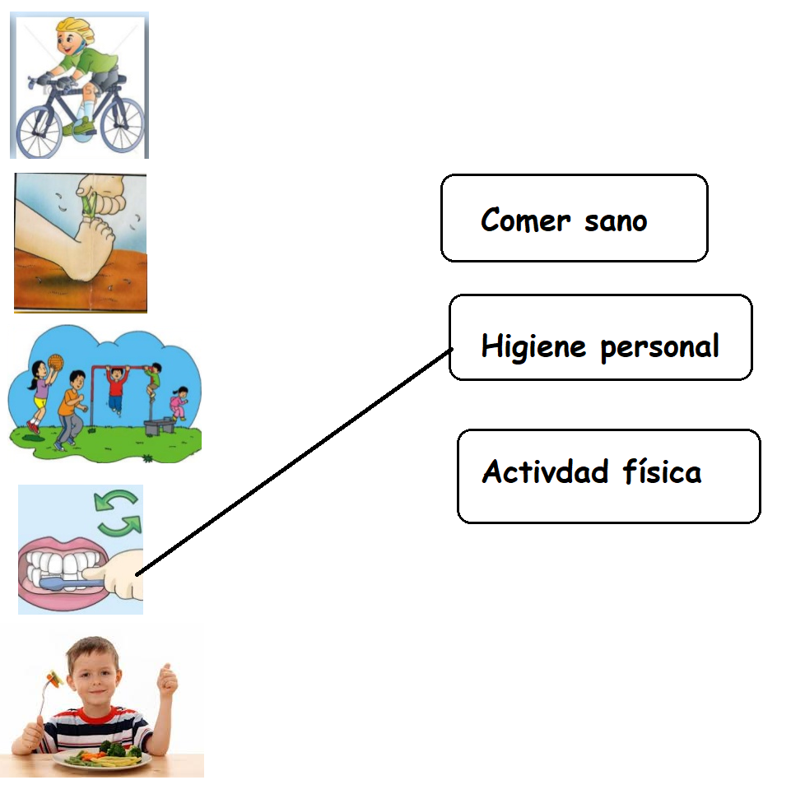

- Dibuja una acción de autocuidado en cada una de los recuadros, que corresponda a higiene personal, actividad física y comer sano.

Observa el modelamiento, te dejaré un dibujo en comer sano, que puede ser comer un plato de ensalada.

Higiene personal | Actividad física | Comer sano
 |  | 

- Reflexión sobre la actividad.
- ¿Qué has aprendido de las acciones de autocuidado? (protección – acciones)
Hoy he aprendido que las acciones de autocuidado, son aquellas que nos brindan __________________ y a través de _______________ protectoras.
- El autocuidado se demuestra a través de acciones protectoras como _______________ personal, actividad _________________ y _______________ sano.
(sano, física, higiene)

